Лебедева Н.А.

Неоднородность экономического пространства региона
(на примере Вологодской области)

Аннотация: Целью статьи стал анализ неоднородности экономического пространства региона на основе измерения экономического расстояния между городами, имеющими железнодорожные пути сообщения. В результате работы был сделан вывод о неоднородности регионального экономического пространства в России.
Ключевые слова: экономическое расстояние; регион; экономическое пространство; железнодорожный транспорт; Вологодская область.

В настоящее время разреженность экономического пространства, слабая инновационная активность и низкий технологический уклад многих отраслей промышленности в регионах свидетельствуют о том, что условия территориального развития регионов неадекватны усиливающимся процессам глобализации, характерным для современного экономического пространства [1].
Важность решения проблем, вызванных этими явлениями, отмечается и в некоторых стратегических документах, таких как: «Стратегия национальной безопасности», принятой 04.07.2021 года, «Стратегия пространственного развития Российской Федерации на период до 2025 года», утвержденной 13.02.2019 года и «Транспортной стратегии Российской Федерации до 2030 года с прогнозом до 2035 г.», утвержденной 27.11.2021 года.
Поэтому целью данной статьи является анализ неоднородности экономического пространства региона на примере Вологодской области.
Неоднородность экономического пространства наглядно показывает изменение экономического расстояния, которое зависит от уровня развития территории и качества жизни населения. Рассмотрим данное изменение на примере Вологодской области.
Экономическое расстояние между двумя точками рассчитывалось как средняя арифметическая имеющихся предложений на преодоление физической дистанции. На рисунке 1 представлены экономические расстояния между некоторыми городами Вологодской области, обеспеченных железнодорожным сообщением.
На рисунке, в квадрате указано расстояние по железнодорожным путям в км., над дугой указаны стоимость осуществления перевозки в данном направлении. Видно, что по всем направлениям для преодоления одного и тоже физического расстояния требуются разные транспортные издержки. Так, для преодоления расстояния в 113 километров от Вологды до Череповца необходимо затратить 1400 рублей, а от Череповца в Вологду – 1000 рублей.

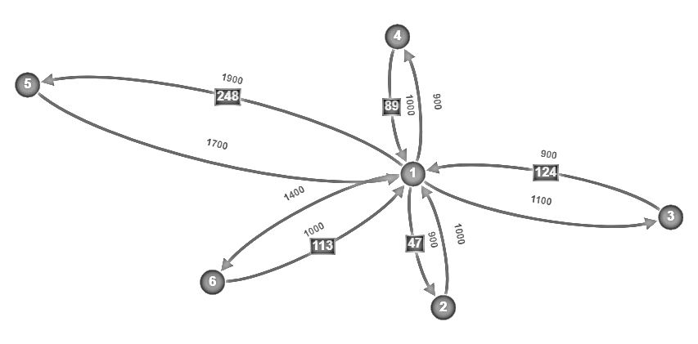
Рис. 1.Экономическое расстояние от Вологды до городов Вологодской области по железнодорожным путям.
Примечание. 1 – Вологда; 2 – Грязовец; 3 – Кадников; 4-Харовск; 5 –Бабаево; 6 – Череповец.

Далее рассмотрим изменение экономического пространства Вологодской области при осуществлении перевозок между ее городами и городами соседних областей. Выбор последних городов производился с учетом численности населения и имеющегося предложения транспортной перевозки. Результаты представлены в таблице 1.

Таблица 1. Экономическое расстояние между Вологодской областью и крупнейшими городами соседних регионов по железнодорожному сообщению, руб.
Субъект | Направление из Вологодской области |  |  |  |  | Направление в Вологодскую область
Субъект | Вологда | Череповец | Грязовец | Бабаево | Харовск | Вологда | Череповец | Грязовец | Бабаево | Харовск
Республика Карелия
Петрозаводск | 4000 | 2700 | 6700 | 3000 | 4900 | 6200 | 3500 | 7200 | 3200 |  | 3300
Кондопога | 5700 | 2800 | 7200 | 2600 | 7400 | 6300 | 4000 | 8200 | 3600 |  | 6900
Сегежа | 6700 | 3200 | 8000 | 3000 | 8200 | 7800 | 7300 | 8300 | 6300 |  | -
Медвежьегорск | 6600 | 2900 | 6300 | 2700 | 7700 | 7300 | 4300 | 8600 | 4600 |  | 6500
Кемь | 6700 | 3500 | - | 3300 | 8800 | 9400 | 7900 | 10400 | 6900 |  | 10700
Беломорск | 4900 | 3400 | - | 3200 | 8700 | 7900 | 7500 | 10300 | 6600 |  | 10700
Суоярви | 4500 | 3000 | 4300 | 2700 | 4800 | 4800 | 2500 | - | 2300 |  | 2800
Архангельская область
Архангельск | 1900 | 2100 | 2000 | 2300 | 1700 | 2200 | 1700 | 2100 | 2300 | 2000
Вельск | 1500 | 1500 | 1200 | 1700 | 1200 | 1500 | 1600 | 1400 | 1900 | 1300
Коряжма | 2000 | 2100 | 1500 | 2300 | 1600 | 2400 | 2100 | 1900 | 2300 | 1600
Котлас | 2000 | 2100 | 1400 | 2300 | 1700 | 2100 | 2100 | 1800 | 2300 | 1600
Продолжение таблицы 1.
Няндома | 1200 | 1500 | 1300 | 1700 | 1300 | 1300 | 2700 | 1400 | 2200 | 1300
Северодвинск | 2000 | 3100 | 2100 | 3300 | 1800 | 2000 | 4200 | 2200 | - | 1900
Сольвычегодск | 1800 | 2100 | 3900 | 2300 | 1600 | 2400 | 2200 | 1800 | 2300 | 1700
Кировская область
Киров | 3000 | 3300 | 2600 | 2800 | 2700 | 3200 | 3500 | 3600 | 3900 | 3600
Вятские Поляны | 7600 | - | 7400 | - | 7800 | 9900 | 10300 | 9500 | 10600 | 9100
Котельнич | 2600 | 3000 | 2500 | 2600 | 2800 | 2600 | 3300 | 3400 | 3500 | 3700
Ленинградская область
Тихвин | 2300 | 1300 | 3800 | 1300 | 1600 | 1700 | 1500 | 2800 | 1400 | 1600
Волхов | 2600 | 1500 | 3900 | 1600 | 1700 | 1500 | 1500 | 3900 | 1300 | 1800
Тосно | 3000 | 2700 | - | 2200 |  | 4800 | 4500 | - | 3600 | -
Санкт-Петербург | 2600 | 1600 | 4100 | 1500 | 1900 | 1700 | 1700 | 4300 | 1400 | 2000
Новгородская область
Валдай | 3300 | - | 2500 | - | - | 3000 | 5100 | 4900 | 2500 | -
Великий Новгород | - | 2800 | - | - | - | 2800 | 2400 | - | 2100 | 2700
Малая Вишера | 4600 | 2800 | 4000 | 3000 | 3000 | 4000 | 2800 | 4100 | 2500 | 5400
Окуловка | 4000 | 8300 | 3000 | 3500 | 3500 | 4200 | 2800 | 4100 | 2600 | 3800
Пестово | - | 4300 | - | 4000 | 4700 | - | - | - | - | -
Сольцы | - | 3300 | - | 3200 | 3900 | 3900 | 2800 | - | 2500 | 3100
Старая Русса | 3600 | - | 2800 |  | - | 4000 | 3000 | - | 2800 | 6000
Тверская область
Тверь | 3800 | 9400 | 3500 | 7800 | 4000 | 2800 | 4100 | 4100 | 3800 | 4600
Ржев | - | 3400 | - | 3100 | 3700 | 2300 | - | 3300 |  | 4100
Торжок | - | 3200 | - | 2900 | 3600 | 6800 | 2900 | - | 2600 | 3200
Ярославская область
Данилов | 1200 | 1800 | 1000 | 2800 | 1200 | 1500 | 1800 | 1200 | - | 1600
Любим | 2300 | 2800 |  | 7800 | 2400 | 2200 | 2700 | - | 2200 | 3300
Переславль-Залесский | 2200 | 3200 | 2100 | - | 2400 | 3800 | - | 2400 | - | 2800
Костромская область
Буй | 1500 | 1900 | 1900 | 1800 | 2100 | 1700 | 2200 | 2200 | 2500 | 2600
Галич | 1900 | 2000 | 2000 | 1900 | 2200 | 1800 | 2300 | 2500 | 2600 | 3400
Кострома | 2100 | 3200 | 2200 | - | 2300 | 2400 | 3300 | 2500 | 4200 | 2600
Нерехта | 2300 | 3000 | 2100 | - | 2300 | 2100 | 4100 | 2000 | 5600 | 2900
Нея | 1800 | 2300 | 2000 | 1800 | 2300 | 2200 | 2600 | 2900 | 2500 | 3700
Источник: составлено автором

Наиболее ощутимо такое изменение по направлению Республика Карелия – Вологодская область и Архангельская область – Вологодская область, а также Тверской области. Наименьшая разница по направлению Ленинградская область - Вологодская область. В ранее проведенных исследованиях отмечалось, что уровень развития железнодорожной инфраструктуры в исследуемых регионах (Архангельской области и Республики Карелия) Северо-Западного федерального округа имеет довольно низкий уровень развития [2].
Таким образом, проведенный анализ доказал неоднородность экономического пространства как внутри Вологодской области, так и за ее пределами. Разница стоимости преодоления одного и того же расстояния в прямом и обратном направлениях отмечается и в отношении городов других регионов. Это дает основания полагать, что и в соседних административно-территориальных субъектах экономическое пространство также неоднородно и характеризуется не менее заметной разницей в экономических расстояниях.

Литература:
- Каргинова В. В. Инфраструктурная модель Северного региона: введение институтов экономической безопасности // Международный научно-исследовательский журнал. – 2018. – № 8(74). – С. 53-55. – DOI 10.23670
- Лебедева Н. А. Проблемы развития железнодорожного транспорта в Северо-Западном федеральном округе / Н. А. Лебедева // Вестник Челябинского государственного университета. – 2021. – № 12(458). – С. 53-62. – DOI 10.47475/1994-2796-2021-11206.

Лебедева Надежда Анатольевна, аспирант II курса Вологодский научный центр Российской академии наук (160014, Россия, г. Вологда, ул. Горького, д. 56а, nadezhdalebedeva1@mail.ru)
Тезисы подготовлены в соответствии с государственным заданием для ФГБУН ВолНЦ РАН по теме НИР № FMGZ-2022-0012 «Факторы и методы устойчивого социально-экономического развития территориальных систем в изменяющихся условиях внешней и внутренней среды».

